Отчет занятия в средней 14 группе
«День вежливости».

Воспитатель Шайдулина Л.М.
Цель: формировать доброжелательность, вежливость, уважение к окружающим.
Ход занятия.
Воспитатель: - Ребята, посмотрите кто это?
Дети: - Чебурашка.
Воспитатель: - Как он тут оказался? Не поздоровался? Отвернулся от нас. Ребята, скажите, что нужно сделать Чебурашке, прежде чем зайти в группу?
Дети: - Поздороваться.
Дидактическая игра «Приветствие».
Воспитатель предлагает детям назвать варианты приветствия, в зависимости от того, какое время суток и с кем мы здороваемся: доброе утро, добрый день, здравствуйте, привет.
Воспитатель: - Что нужно сказать после приветствия?
Дети: - Спросить разрешения пройти в группу.
Воспитатель: - И еще есть ошибка у Чебурашки?
Дети: - Спросить разрешения присесть.
Воспитатель: - Дети, я думаю, Чебурашка все понял. Давайте пригласим его, на наше занятие и научим его вежливым, добрым словам.
Отгадывание загадок.
Встретив зайку, Ёж – сосед говорит ему: «….»
(Привет! )
А его сосед ушастый отвечает: «Ёжик, ….»
(Здравствуй!)
К Осьминожке Камбала в понедельник заплыла,
А во вторник на прощанье ей сказала: «….»
(До свиданья!)
Неуклюжий песик Костик мышке наступил на хвостик.
Поругались бы они, но сказал он «….»
(Извини!)
Трясогуска с бережка уронила червяка,
И за угощенье рыба ей побулькала: «….»
(Спасибо!)
Чудно пел среди ветвей голосистый соловей,
И ему на всю дубраву воробьи кричали: «….»
(Браво!)
Толстая корова Лула ела сено и чихнула.
Чтобы не чихало снова,мы ей скажем: «….»
(Будь здорова!)
Говорит Лиса Матрёна: «Отдавай мне сыр, ворона!
Сыр большой, а ты мала! Всем скажу, что не дала!»
Ты, Лиса, не жалуйся, а скажи: «….»
(Пожалуйста!)
Бегемот и Слон поверь, не пролезу вместе в дверь.
Тот, кто вежливей, сейчас скажет: «Только….»
(после вас!)
Муха Жу, хоть не хотела, в скорый поезд залетела.
Ей букашки Фло и Фти скажут: «….»
(Доброго пути!)
Дал Ивану царь Гундей за спасенье пять гвоздей,
А Иванушка царб говорит: «….»
(Благодарю!)
Дидактическая игра с мячом «Вежливые слова».
Ребенок бросает детям мяч и дети по очереди называют вежливые слова.
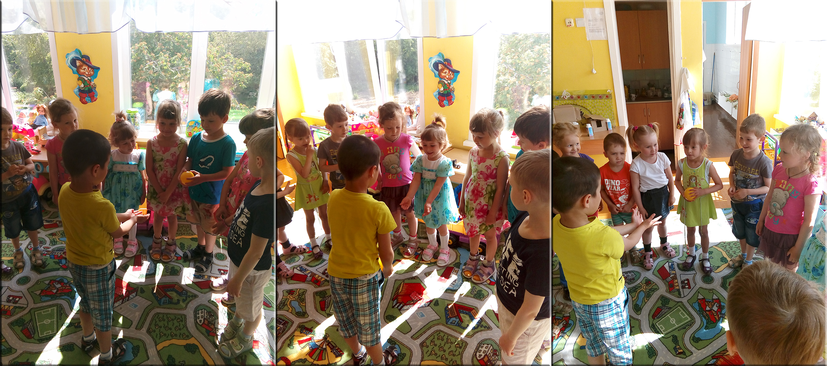
Дидактическая игра «Что хорошо? Что плохо?»
Цель: научить детей различать, что хорошо, а что плохо.
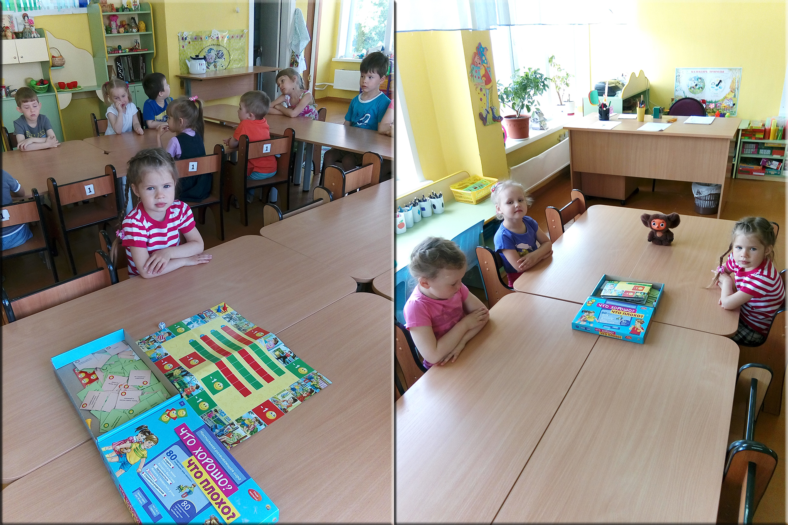
Изобразительная деятельность детей.
Дети рисуют «Цветок вежливости»:
- Сколько лепестков в цветке?
- Какого они цвета?
- Сколько цветов нам понадобится?
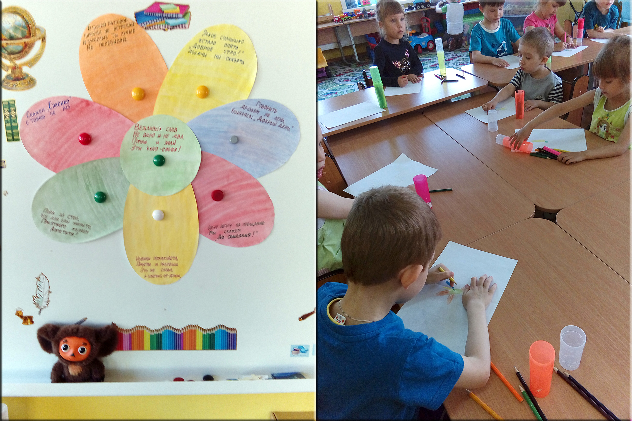
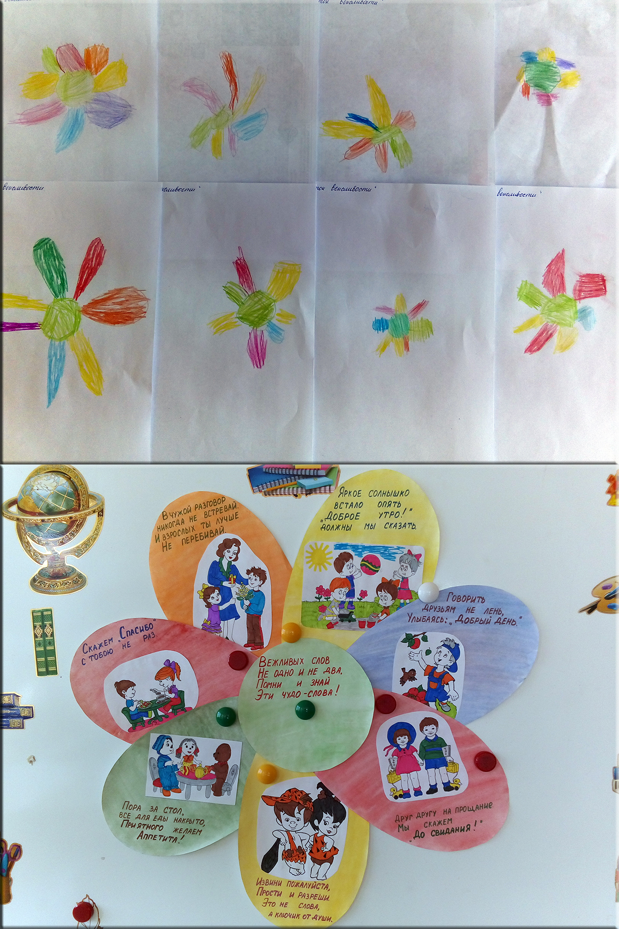
Воспитатель: - Ребята, как вы думаете, научился ли Чебурашка вежливым словам?
Дети: - Да, научился.
Воспитатель: - Да, действительно, он же у нас хороший ученик.
Давайте подарим ему наши прекрасные цветы вежливости, чтобы он никогда их не забывал.

